10.04.20 Практическое занятие № 13

Тема: Создание местности. Размещение зон на
этажах.

Цель: Получить навыки в программе ARCHICAD по созданию местности и зонированию.

Инструменты: Компьютер, мышь, программа ARCHICAD
Задание: Используя ранее выполняемое здание(коттедж) создаём местность и размещаем зоны этажей.

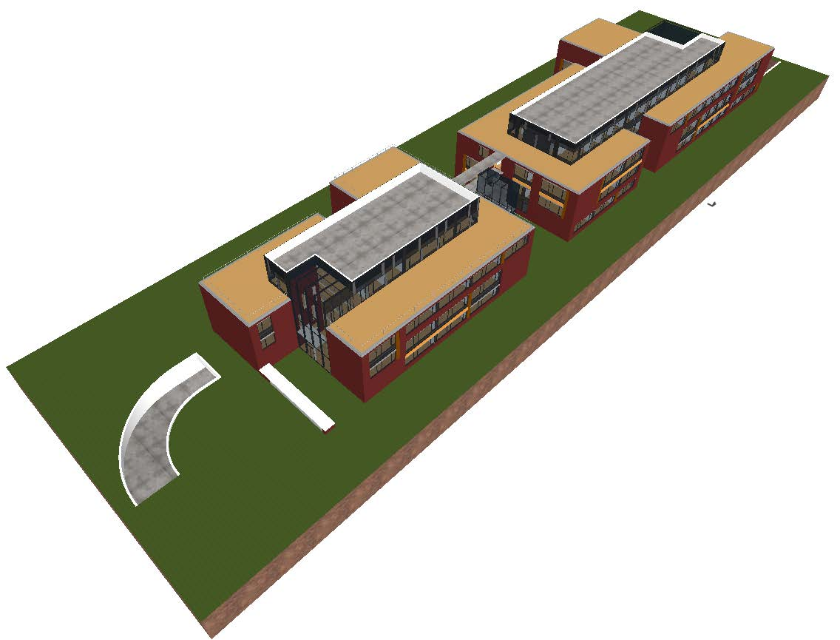

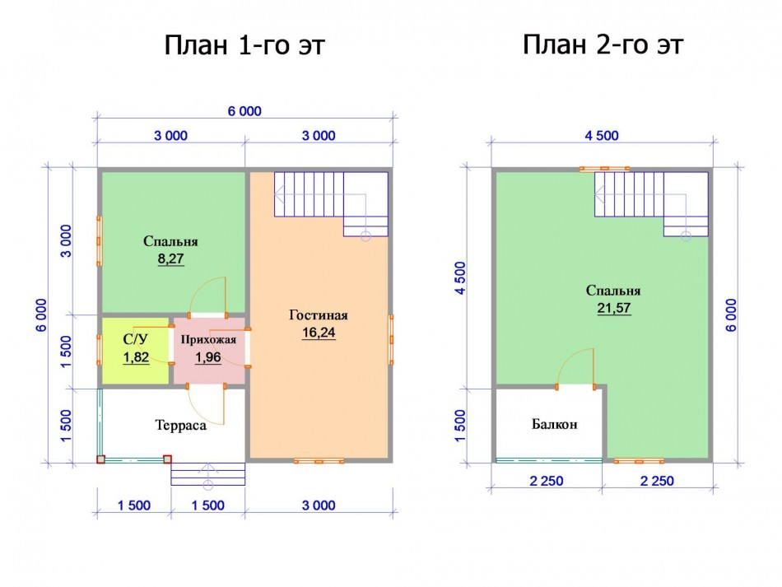
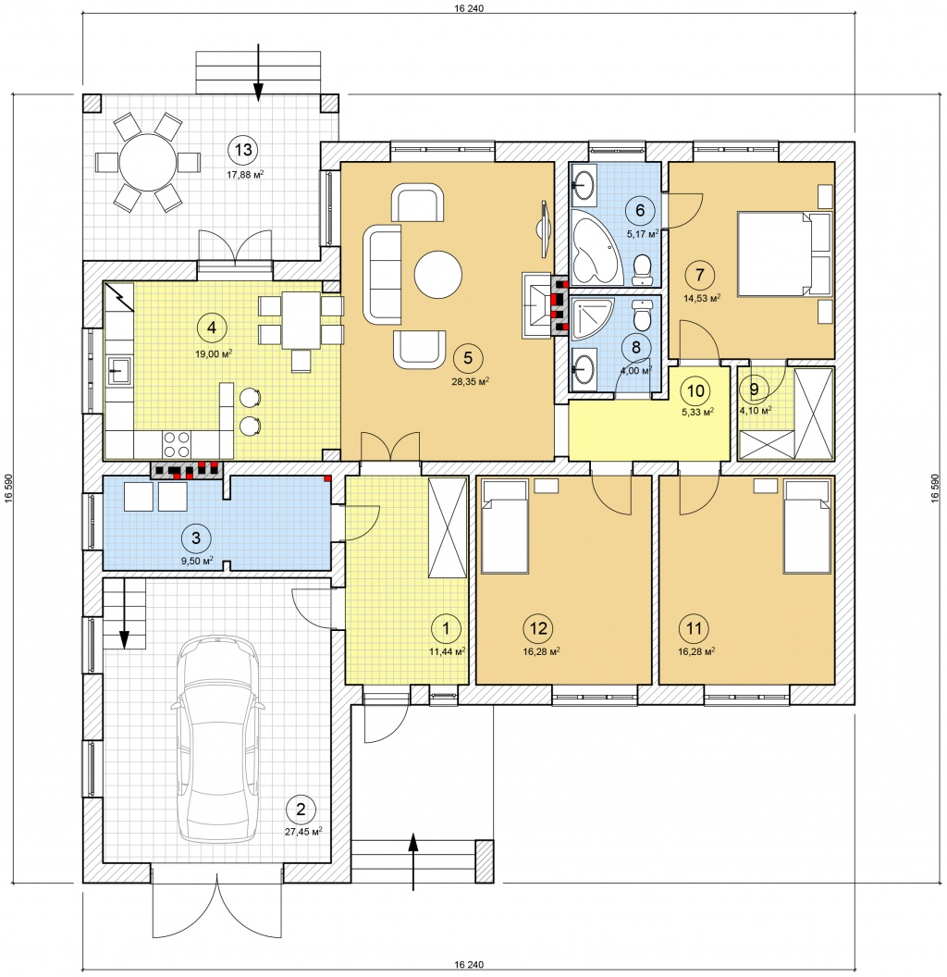

Примеры выполнения.
Технология выполнения работы:

Создание местности
1) Активируйте предварительно установленный вид
3D-сетка-01
2) Выберите инструмент 3D-сетка. Активируйте
избранное 3D-сетка-01 двойным щелчком на его имени
в списке.
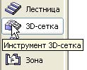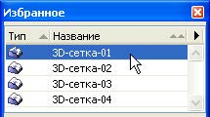

3) В информационном табло выберите геометрический
вариант Прямоугольная 3D-сетка.
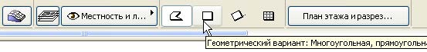
4) Начертите прямоугольник 3D-сетки щелчками в точках
1.1 и 1.2, определяющих диагональ.
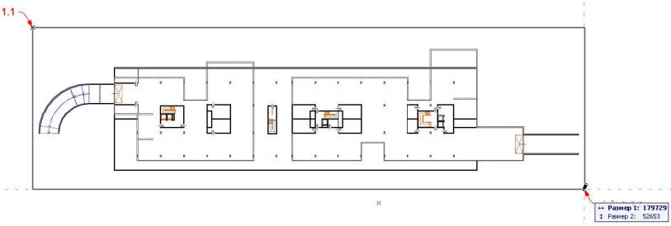
Это именно та 3D-сетка, которая располагается под всем
зданием на уровнях между -6000 и -4400.
5) Активируйте предварительно установленный вид
3D-сетка-02
6) Активируйте избранное 3D-сетка-02 двойным щелчком
на его имени в списке.
7) Сделайте ПРОБЕЛ-щелчок на контуре только что
созданной 3D-сетки в точке 1.1.

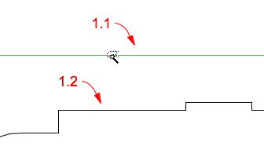
8) Расположите курсор над горизонтальным ребром, на
котором был произведен щелчок, и нажмите клавишу
SHIFT.
Появляется инфо-метка. Также производится подсветка
контуров предварительного выбора 3D-сеток (в настоящий
момент мы имеем две 3D-сетки, расположенные одна поверх
другой). Внизу инфо-метки появляется текст Много элементов
(TAB).
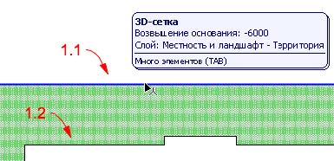
17)Активируйте предварительно установленный вид
3D-сетка-04
18)Активируйте избранное 3D-сетка-04 двойным щелчком
на его имени в списке.
19)Сделайте ПРОБЕЛ-щелчки на контурах со
светло-желтой штриховкой возле стрелок 1.1, 1.2 и 1.3
для размещения еще трех элементов 3D-сетки.
20)Активируйте предварительно установленный вид
Завершенная местность, чтобы посмотреть, как выглядит построенная
местность.
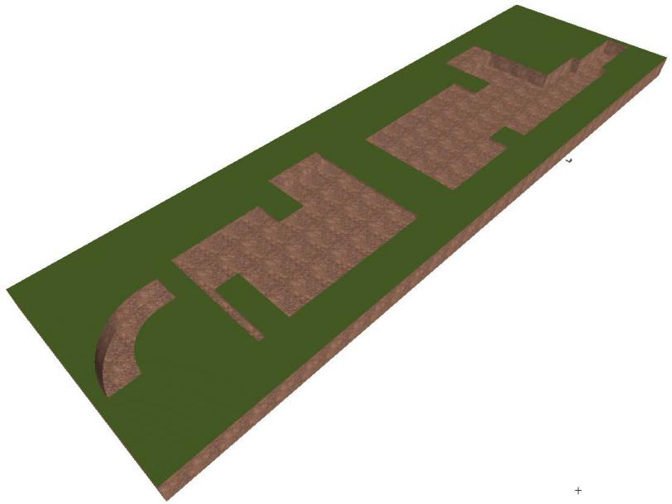
21)Активируйте предварительно установленный вид
Здание с местностью, чтобы
посмотреть, как выглядит здание с учетом окружающей
местности.
Осмотрите созданное здание со всех сторон
с помощью режима 3D-навигации Орбита.

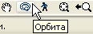

СОЗДАНИЕ ЗОН

1) Активируйте инструмент Зона, затем активируйте

избранное Зона-01 двойным щелчком на его имени в

списке.

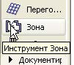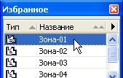

Проверьте в информационном табло, что выбран

требуемый способ построения.

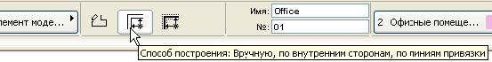

3) В информационном табло нажмите кнопку Диалог

установки параметров для открытия диалогового окна

установки параметров зоны.
- Откройте панель Паспорт зоны.

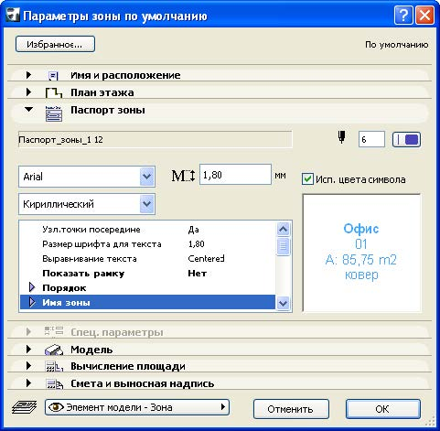

Паспорт зоны - это многострочная текстовая этикетка,

содержащая информацию о имени зоны, ее номере, площади,

настиле и т.д. В правой части панели расположено окошко с

образцом паспорта зоны. В нижней части панели приводится

список параметров паспорта зоны. С их помощью Вы можете

выбрать, следует ли показывать в паспорте зоны ее имя, номер,

площадь и т.д. Уровень детализации таких параметров зависит

от того, как запрограммирован объект паспорта зоны. Паспорт

зоны также может использоваться для вычисления и

представления другой дополнительной информации о зоне,

например, общая поверхность стен, общая поверхность

проемов в стенах, объем зоны и т.д.

5) Нажмите кнопку Отменить для выхода из диалога

Параметры зоны.

6) Разместите первую зону щелчком возле стрелки 1.

Затем щелкните еще раз появившимся

курсором-молотком.

Первый щелчок размещает точку привязки зоны. Второй

щелчок размещает паспорт зоны.

Точка привязки нужна в связи с тем, что отталкиваясь от нее

ArchiCAD начинает поиск во всех направлениях для

нахождения элементов, выступающих в качестве границы

зоны. Именно так строится многоугольник зоны. Таким

образом распознаются стены, линии и другие элементы,

которые выступают в качестве границы зоны.

7) Разместите остальные зоны двойными щелчками возле

стрелок с номерами от 2 и до 16. Для каждой зоны

также размещается ее паспорт.

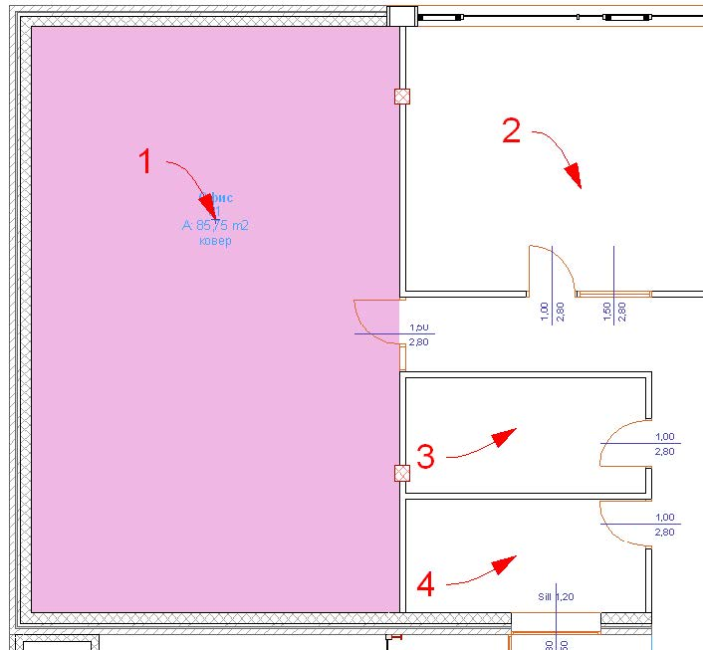

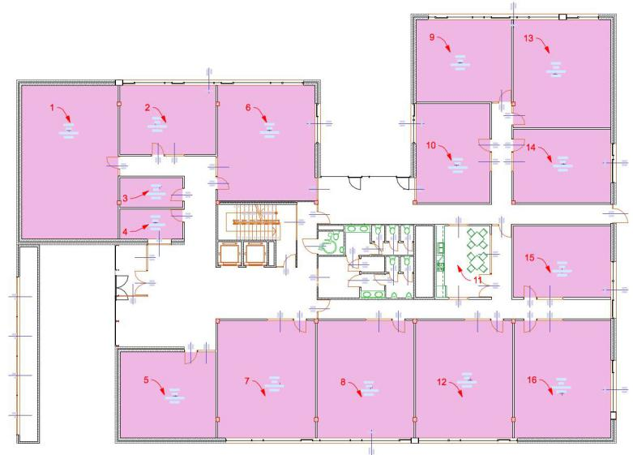

8) Активируйте предварительно установленный вид

9) Разместите зоны согласно стрелкам выносных

надписей (точно так же, как и предыдущие зоны).

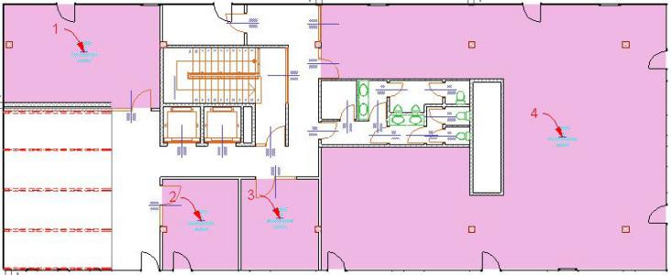

10)Продолжите нанесение зон с помощью предварительно

установленных видов. Сначала активируйте вид, затем

активируйте избранное, соответствующее виду, и затем

разместите зоны двумя щелчками для каждой.

11) 2D-представление последней размещенной зоны

закрывает символ лестницы. Давайте исправим эту ситуацию с помощью простой процедуры. Выберите

зону SHIFT-щелчком. Щелкните правой клавишей

мышки в любом месте, чтобы появилось контекстное

меню. Выберите в нем команду Порядок воспроизведения

> Переместить на задний план.

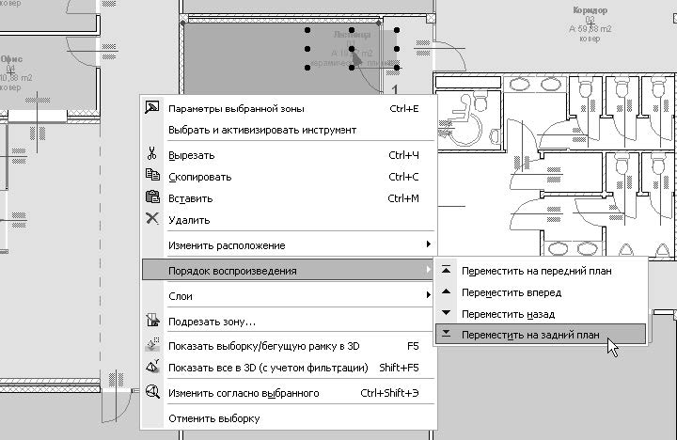

12)После размещения зоны согласно предварительно

установленному виду,повторите

описанную выше процедуру, чтобы получить

правильное 2D-представление. Выберите зону, откройте

контекстное меню и выберите в нем команду Порядок

воспроизведения > Переместить на задний план.

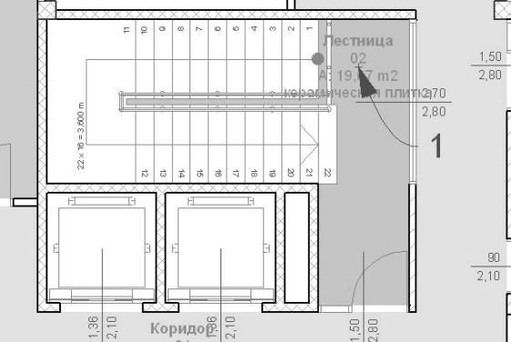

13)Продолжите нанесение зон с помощью предварительно

установленных видов,активируя избранное, соответствующее имени вида.

Разместите зоны туалетов таким же образом, как и

выше.

14)Как Вы можете заметить, ненесущие стены небольших

помещений не рассматриваются в качестве границы

зоны. Причина заключается в том, что для этих стен

параметр Отношение к зонам установлен в Не влияет

на зоны. Вы можете обнаружить такую установку этого

параметра в информационном табло после выбора

одной или нескольких ненесущих стен в туалетах.

Используйте колесико мышки в области

информационного табло для его прокрутки с целью

нахождения этого параметра.
- Активируйте предварительно установленный вид,Копирование-вставка зон.

16)Выберите инструмент Бегущая рамка и установите

метод выбора На текущем этаже. Начертите рамку

выбора согласно стрелкам 1.1 и 1.2.

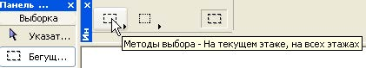

17)Активируйте инструмент Зона и затем выберите

команду Редактор > Выбрать все зоны в рамке для

выбора всех зон.

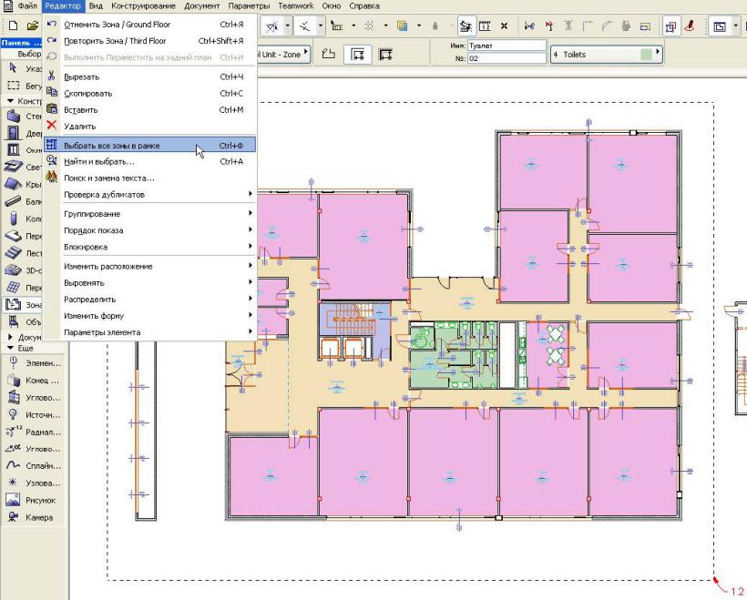

18)Выполните команду Редактор > Скопировать или

нажмите комбинацию клавиш Ctrl+C в Windows (или

CMD+C на MacOS) для копирования выбранных зон в

буфер обмена.

19)Выберите команду Вид > Навигация > Этажи > На

этаж для перехода на второй этаж или дважды

щелкните на элементе Второй этаж в карте проекта

навигатора.

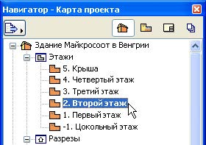

20)Выполните команду Вставить из контекстного меню

для вставки зон на второй этаж в их исходное место.

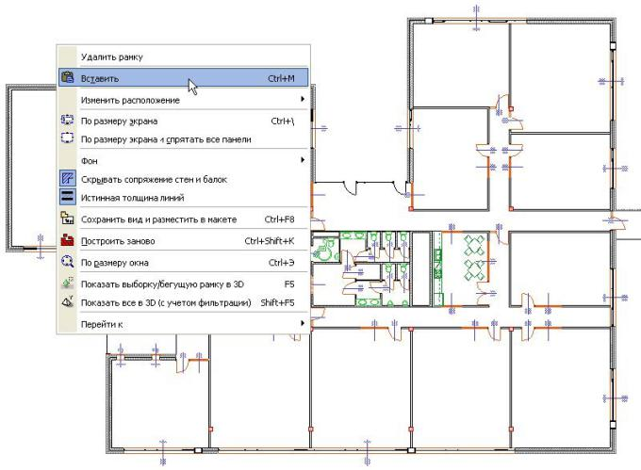

После выполнения этой команды щелкните правой клавишей
мышки и в открывшемся контекстном меню выберите OK для

завершения операции вставки.

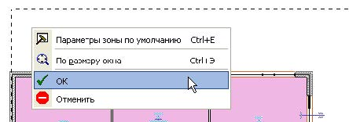

- Активируйте предварительно установленный вид,Обновление зон
- Выберите зону возле стрелки 1 и удалите ее.

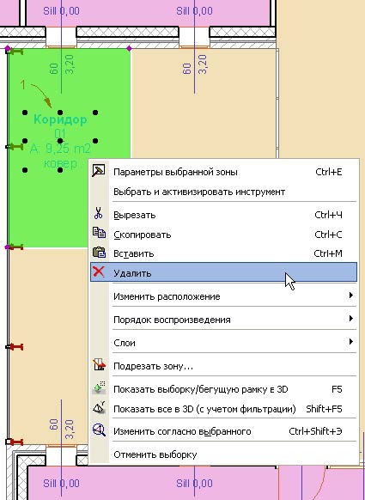

Эта область на втором этаже является пустой, поэтому мы не

хотим, чтобы зона коридора выходила за пределы перекрытия

этого коридора.

Мы хотим, чтобы на этом этаже граница этой зоны не

выходила за пределы данного перекрытия.

23)Разместите курсор с левой стороны

ограждения возле стрелки 2, чтобы он

принял форму знака мерседес.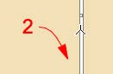

В данном случае обнаружена линия.

24)Сделайте SHIFT-щелчок,

чтобы выбрать элемент

линии.

Если Вы прокрутите вправо

информационное табло с

параметрами этой линии, то

увидите маркер Граница зоны. Так как он отмечен, то эта

линия ведет себя как граница зоны: зона воспринимает ее как

границу точно так же, как и стену.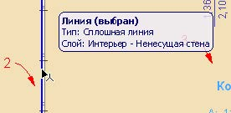

25)Нажмите клавишу ESC для отмены выбора линии, затем

выберите зону возле стрелки 3 и, наконец, выполните

команду Конструирование > Обновить зоны…

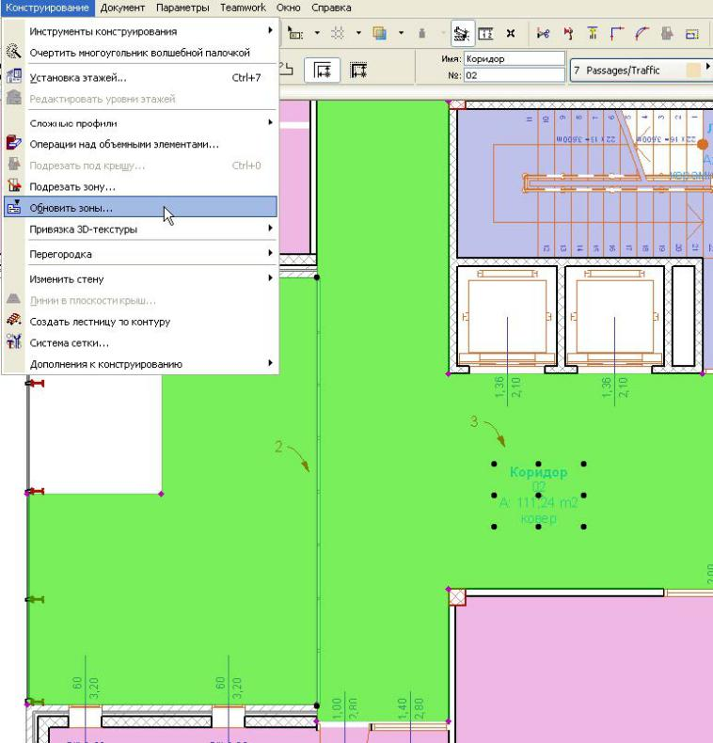

Открывается панель обновления зон.

26)Нажмите кнопку Обновить выбранные зоны в нижней

части панели.

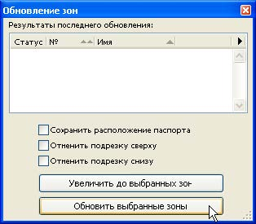

После выполнения обновления появляется список,

показывающий было ли обновление успешное или нет. Для

последнего столбца можно установить, какую именно

информацию об обновлении он должен содержать, например,

площадь обновленной зоны или на сколько изменилась

площадь или как изменилась область зоны. Что именно

воспроизводится в этом столбце, указывается в меню, которое

раскрывается нажатием небольшого черного треугольника.

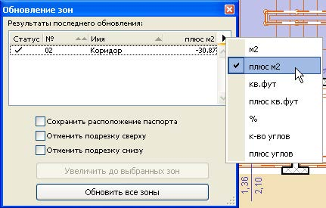

27)Перейдите на третий этаж. Вставьте на на нем зоны и

повторите шаги с 22 и до 26. Удалите ненужные зоны и

обновите зону коридора, как это Вы уже сделали на

втором этаже.

28)Закройте панель Обновление зон.

На этом мы закончили размещение зон.

Порядок выполнения отчета по практической работе.

1.Выполнить задание.

2. Сохраните его как изображение.

3. Отправить в контакте в группу сообщества «Архитектура УСК» преподавателей: Кудашова Е.И., Марсакова Н.Н., Заиженная К.А., Марсакова М.И. по ссылке:

https://vk.com/club193279307

